КГУ Викторовская средняя школа
Информация по реализации плана «Туған жер»

В рамках реализации плана «Туған жер» в Зерендинском районе согласно плану 16. 06. 2017 года учителем истории Лазутиным А.В. для учащихся 6 – 8 классов была проведена краеведческая экскурсия по историко- культурному археологическому памятнику района мавзолею Богенбай – би – захоронение Ас – Богенбай. Учащиеся в ходе экскурсий ознакомились с историей села, с историей жизни Ас – Богенбая, природой и местными легендами. Учащимся очень понравилась данная экскурсия, ребята остались под большим впечатлением.
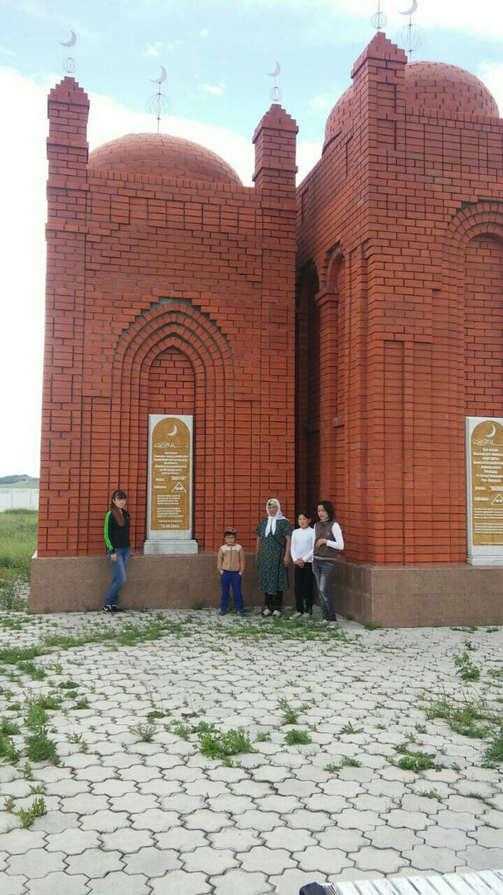
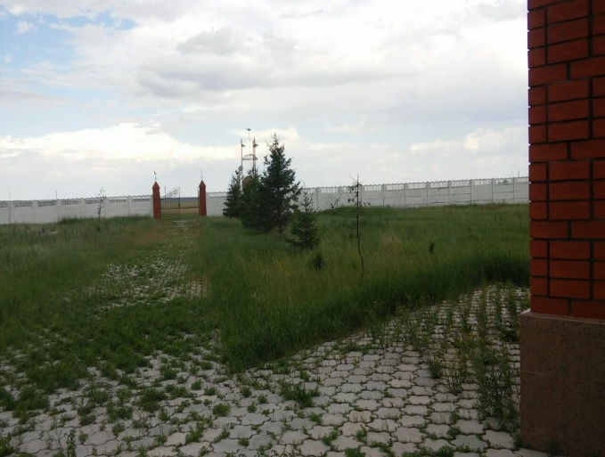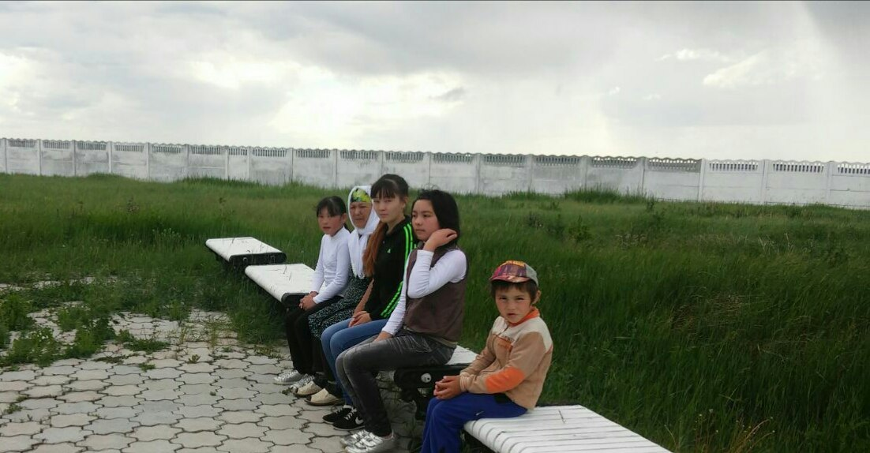

Информацию подготовила: Зам по ВР Жилкайдарова Г.К.

